Ngày báo cáo: 26/10/2020

Lab báo cáo: 4

Mã sinh viên: 18072281

Họ và tên: Mai Văn Minh

**NỘI DUNG**

**Bài 1**

**-Tên các file:**

Client.java

Server.java

**-Kết quả khi chạy file Server.Java:**

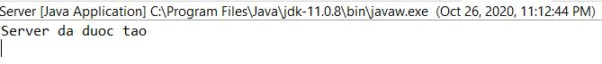

**-Kết quả khi chạy file Client.Java:**

Yêu cầu nhập 1 số để trả về chữ số

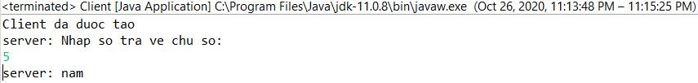

**Bài 2**

**-Tên các file:**

-ChatClient.java

-ChatServer.java

**-Kết quả khi chạy file ChatServer.Java:**

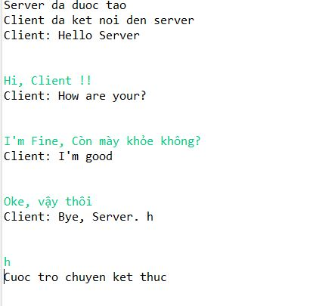

**-Kết quả khi chạy file ChatClient.Java:**

